CHUYẾN THAM QUAN NGHỈ MÁT SẦM SƠN HÈ 2023 ĐẶC BIỆY Ý NGHĨA CỦA CBGVNV TRƯỜNG TIỂU HỌC GIANG BIÊN

Được sự nhất trí phòng Giáo dục và Đào tạo quận Long Biên, Ban giám hiệu và Công đoàn Trường Tiểu học Giang Biên đã tổ chức chuyến tham quan nghỉ mát hè 2023 từ ngày 01 đến ngày 03/6/2023 cho công đoàn viên tới điểm tham quan Suối Cá Thần - Di tích Lam Kinh - Bãi biển Sầm Sơn, Thanh Hóa – một chuyến Tham quan nghỉ mát đặc biệt đi đã hút được bao cảm xúc của đoàn viên công đoàn và người thân tham gia.
Các hoạt động du lịch, tham quan, nghỉ mát trong thời điểm hè luôn là một trong những hoạt động được Công đoàn nhà trường lưu tâm và tổ chức thường xuyên hàng năm cho công đoàn viên, với mong muốn mang lại niềm vui, những giây phút nghỉ ngơi, thư giãn sau những ngày làm việc căng thẳng. Đây cũng là dịp kết nối tình cảm, tăng cường sự hiểu biết lẫn nhau giữa các thành viên trong nhà trường cũng như giao lưu, gắn kết các gia đình với nhau. Hơn thế nữa, các hoạt động này còn là lời cảm ơn của Ban giám hiệu, Ban chấp hành Công đoàn dành cho những nỗ lực làm việc và cống hiến của toàn thể cán bộ, giáo viên, nhân viên, người lao động trong suốt năm học vừa qua. Với sự nhất trí đồng lòng cao của các đoàn viên công đoàn nhà trường khi nghiên cứu kế hoạch Tham quan nghỉ mát hè 2023; với sự tò mò về mong muốn tận mắt được chứng kiến vẻ đẹp lạ của Suối Cá Thần và những trải nghiệm Quần thể khu di tích Lam Kinh, CBGVNV nhà trường đã rất sẵn sàng, háo hức cho chuyến đi. Tuy nắng có cao, đường có dài hơn so với những chuyến đến Sầm Sơn trước nhưng chúng tôi đã rất vui và an toàn trong suốt chuyến đi, lại được thưởng thức đặc sản nước uống rau má của Lam Kinh. Còn gì thú vị hơn!
Điểm dừng chân đầu tiên của chuyến Tham quan nghỉ mát là Suối Cá Thần – điểm du lịch đặc biệt mà tạo hóa đã ban tặng cho vùng đất xứ Thanh. Chúng tôi đã được chiêm ngưỡng một cảnh đẹp êm ả, có núi, có những lũy tre xanh mềm, có suối róc rách – nơi đàn cá thần tung tăng bơi lội khiến du khách vui mắt, các em nhỏ thích thú ngắm nhìn.
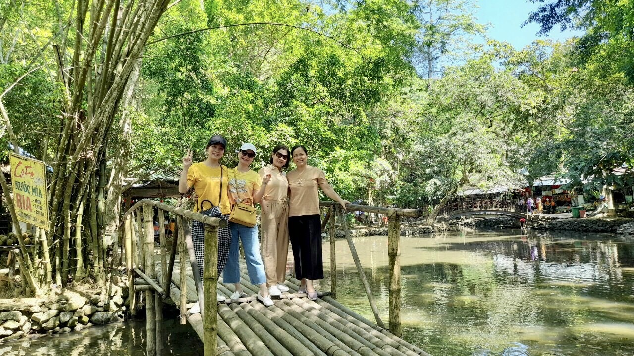
Các đoàn viên công đoàn ghi hình kỉ niệm bên cây cầu tại suối cá
Điểm dừng chân tiếp theo của đoàn là Quần thể khu di tích Lam Kinh – Thọ Xuân Thanh Hóa. Chúng tôi không khỏi ngỡ ngàng trước vẻ đẹp, không gian xanh, sạch và cổ kính khi những chuyến xe điện đầu tiên lần lượt đón chúng tôi tiến vào Quần thể khu di tích.
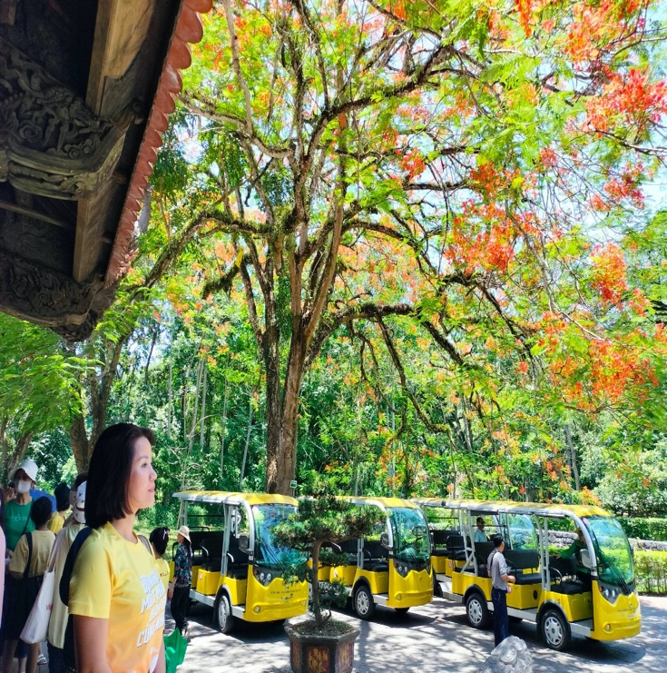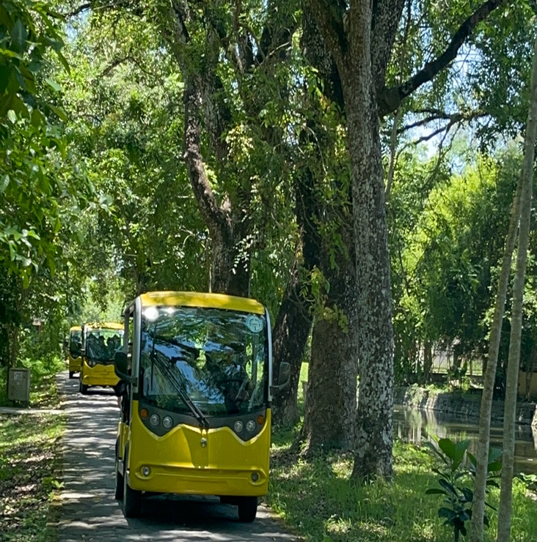
Cũng ở đây chúng tôi được nghe thuyết minh rất nhiều câu chuyện truyền thuyết. Chúng tôi không chỉ được sống trong không gian lịch sử, ngược dòng về quá khứ để tưởng nhớ đến một thời kỳ hưng thịnh bậc nhất trong lịch sử Việt Nam, mà còn được trải nghiệm vẻ đẹp lạ lùng của Cây Ổi Cười bằng cách chỉ cần dùng ngón tay cù nhẹ lên thân cây, thì toàn bộ cây ổi đều rung lên như có một cơn gió mạnh thổi qua. Chuyện về cây ổi biết cười bắt đầu từ hơn 10 năm về trước, do một du khách tình cờ phát hiện. Không chỉ toàn thân cười khi có người chạm vào vào, cây ổi còn mang lại một cảm giác nhẹ nhõm khác lạ nếu du khách nắm tay vào cành và nhắm mắt lại tĩnh tâm.

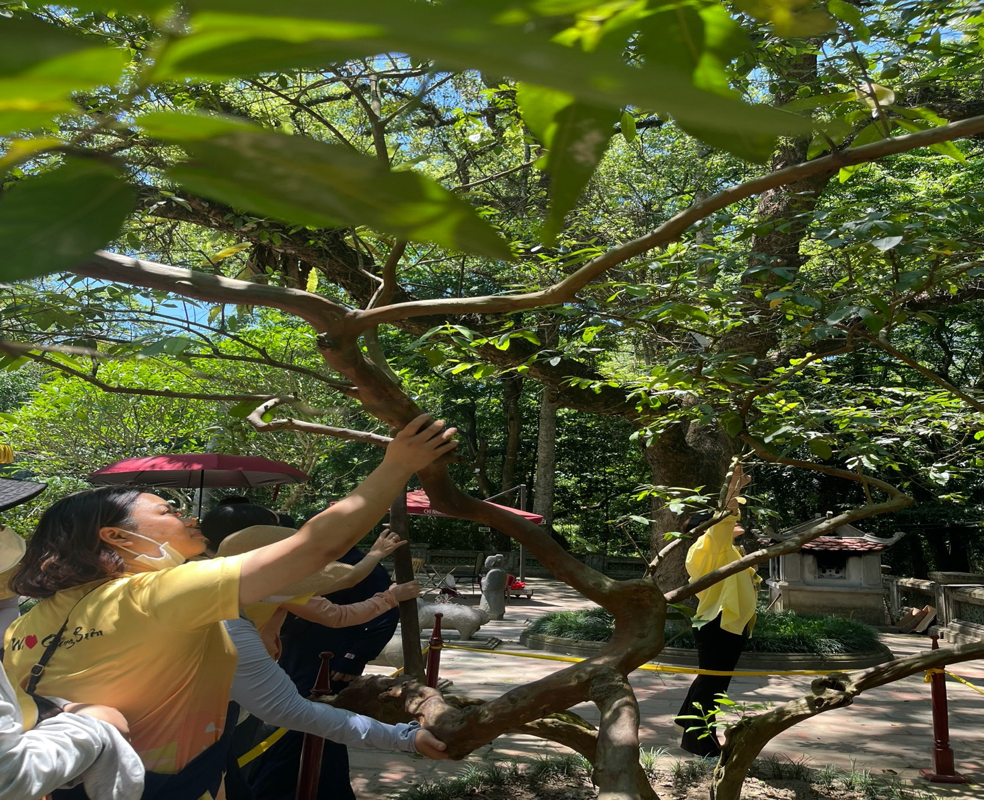
Hình ảnh các cô giáo đang trải nghiệm bên Cây Ổi Cười.
Chuyến tham quan là chuỗi những hoạt động tập thể gắn kết tình thân. Trong số các hoạt động được Ban Tổ chức xây dựng thì hoạt động nổi bật nhất đó là tham gia chung vui đêm Gala Dinner “Chung một mái nhà” do MC “cây nhà lá vườn” cô giáo Đỗ Thị Thùy Linh điều hành đã mang lại bao tiếng cười sảng khoái tới các đoàn viên công đoàn và người thân. Đó thực sự là một đêm giao lưu vô cùng vui vẻ và bùng cháy với sự thể hiện của hàng loạt các tài năng văn nghệ, các cá nhân và gia đình hòa mình với các hoạt động để có một tối trọn niềm vui đích thực.
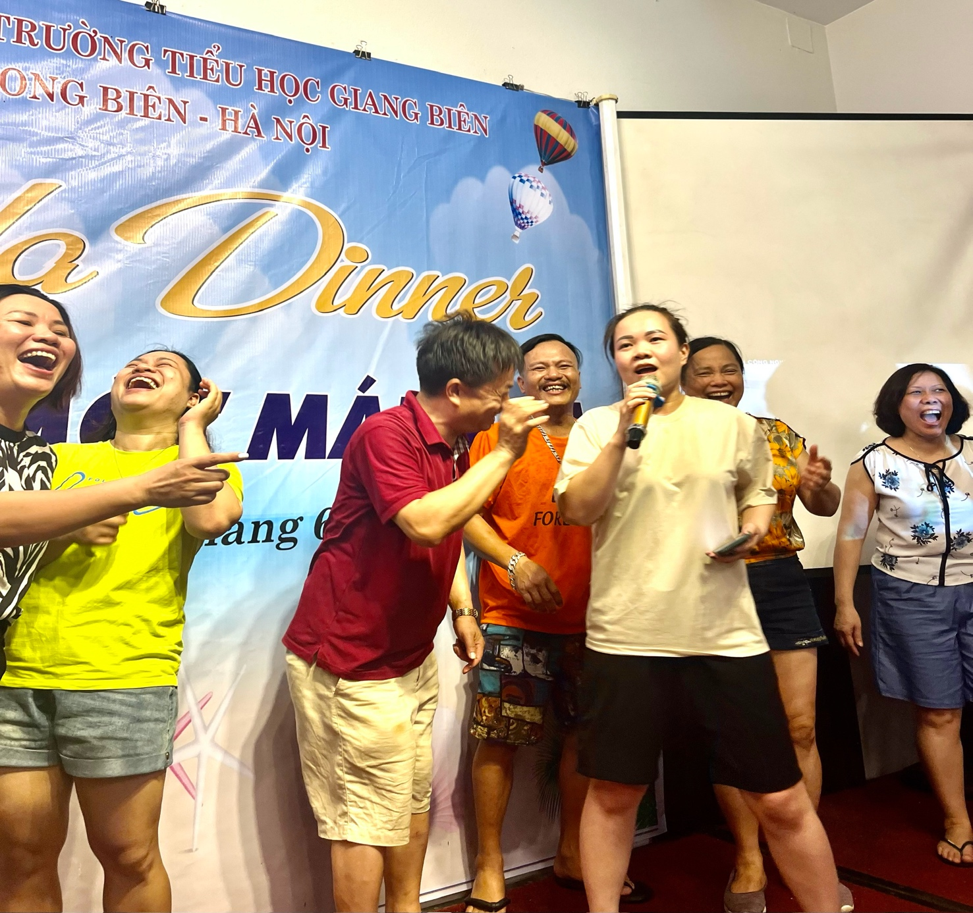
Hình ảnh trò chơi khuấy động đêm Gala
Đêm Gala cũng chính là đêm đón Tết Thiếu nhi 1/6 của các con của các đoàn viên công đoàn. Và để khích lệ thêm niềm vui con trẻ, Ban giám hiệu nhà trường đã tặng những món quà cho các cháu với mong muốn các cháu luôn khỏe mạnh, chăm ngoan. Món quà đặc biệt và đầy ý nghĩa cho các cháu trong chuyến tham quan nghỉ mát cùng bố mẹ.
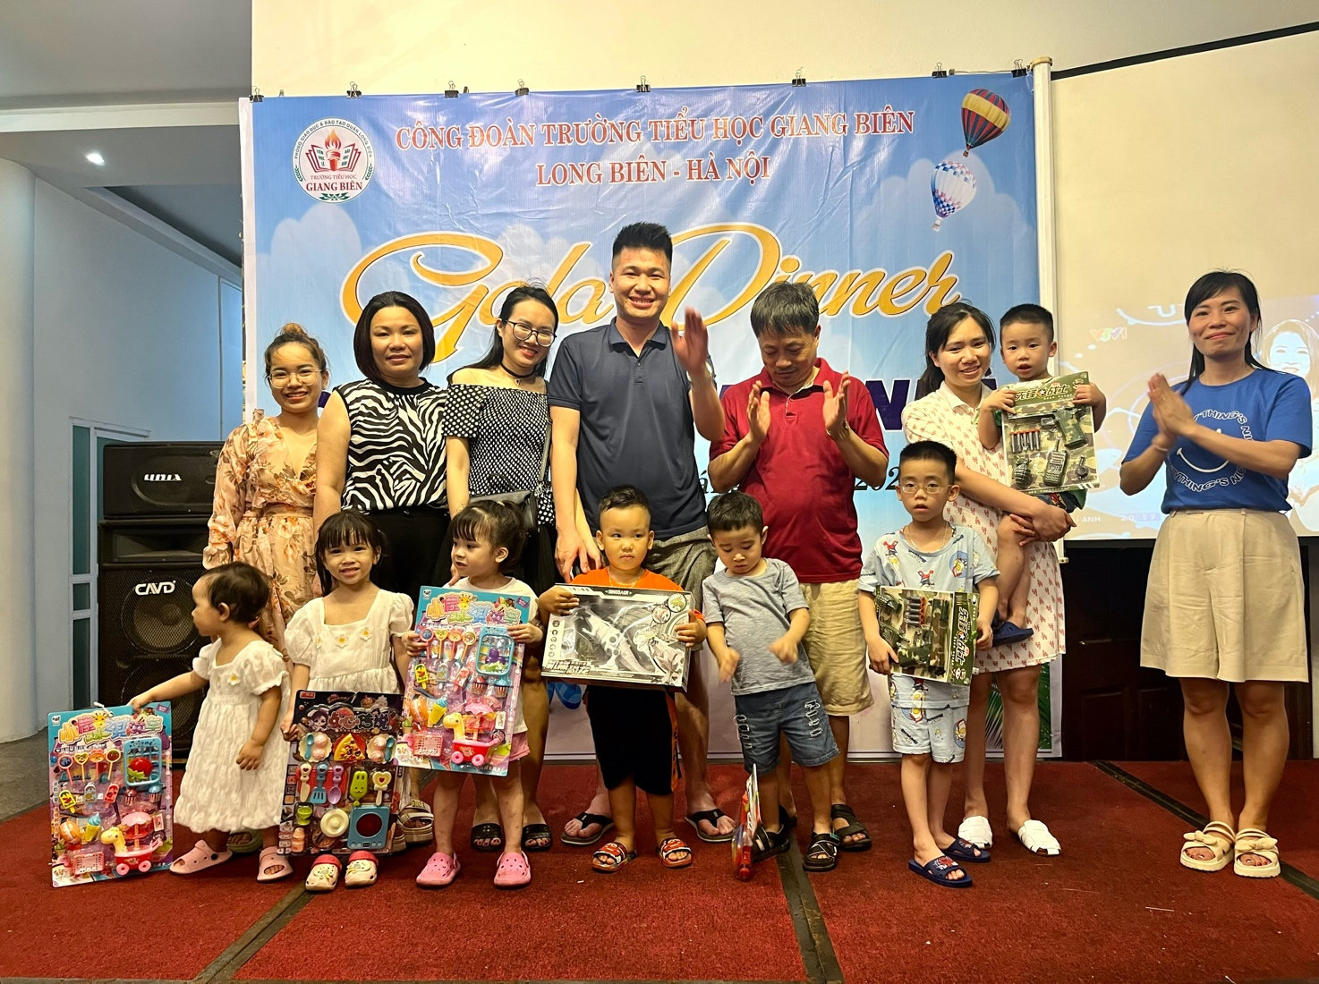
Đồng chí Nguyễn Văn Kỳ tặng quà Tết Thiếu nhi cho các cháu.
Chuyến thăm quan, nghỉ mát thành công tốt đẹp và hy vọng đã để lại trong mỗi thành viên những kỷ niệm thật sâu lắng, vui vẻ và đầy ý nghĩa. Ban Chấp hành Công đoàn nhà trường mong muốn rằng sau chuyến đi, toàn thể đoàn viên công đoàn sẽ cố gắng phấn đấu hơn nữa để hoàn thành thật tốt nhiệm vụ được giao, chung sức xây dựng “Gia đình Tiểu học Giang Biên” ngày càng gắn kết, tràn ngập yêu thương.
Một số hình ảnh ấn trượng của chuyến Tham quan nghỉ mát Sầm Sơn hè 2023
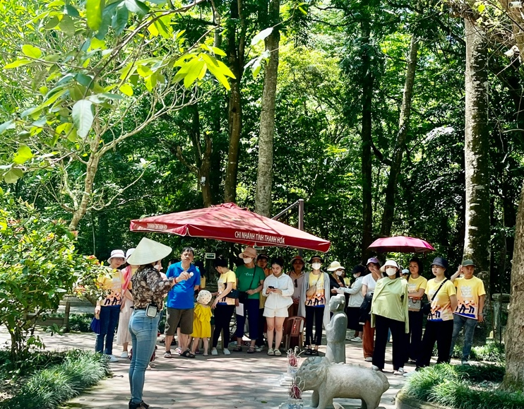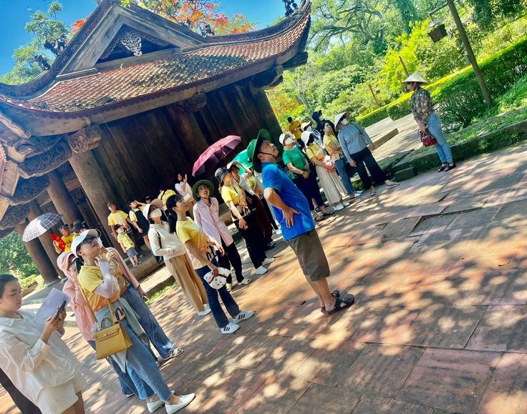

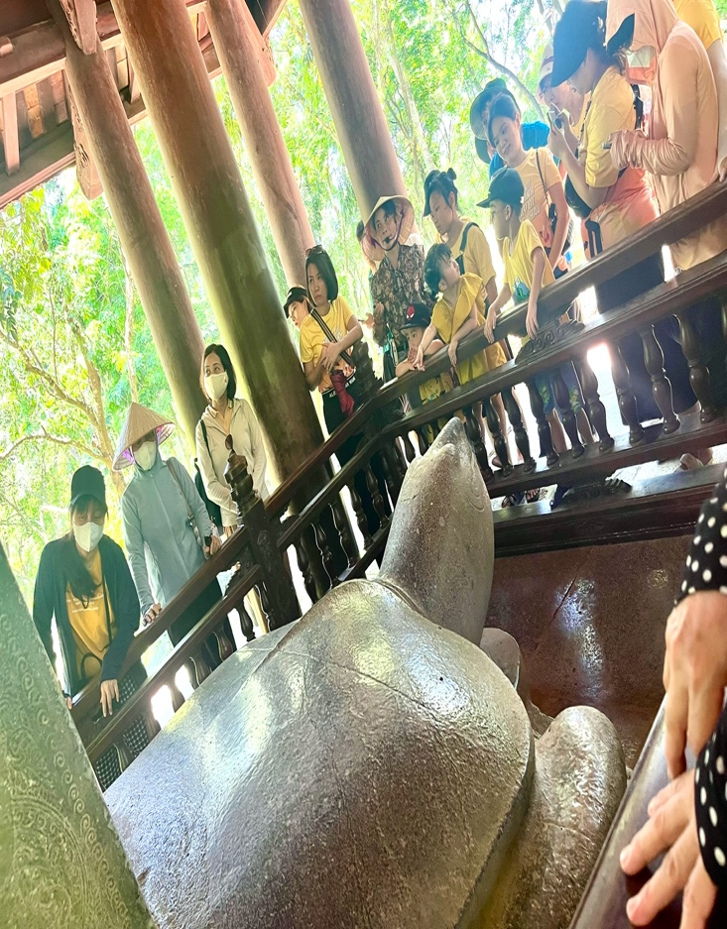
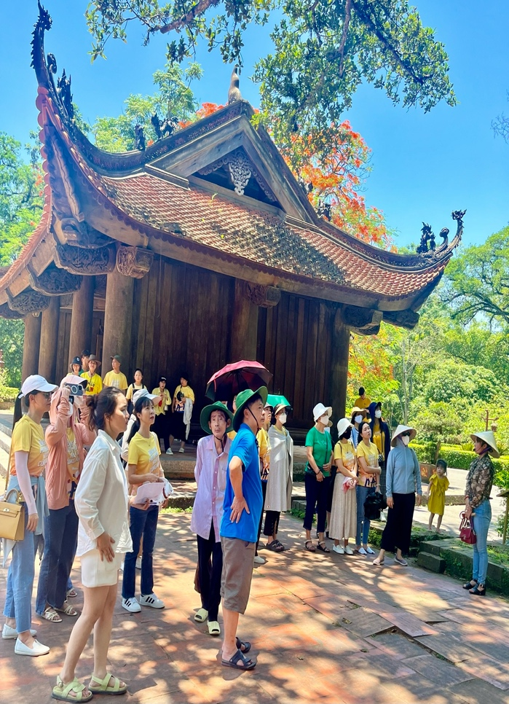

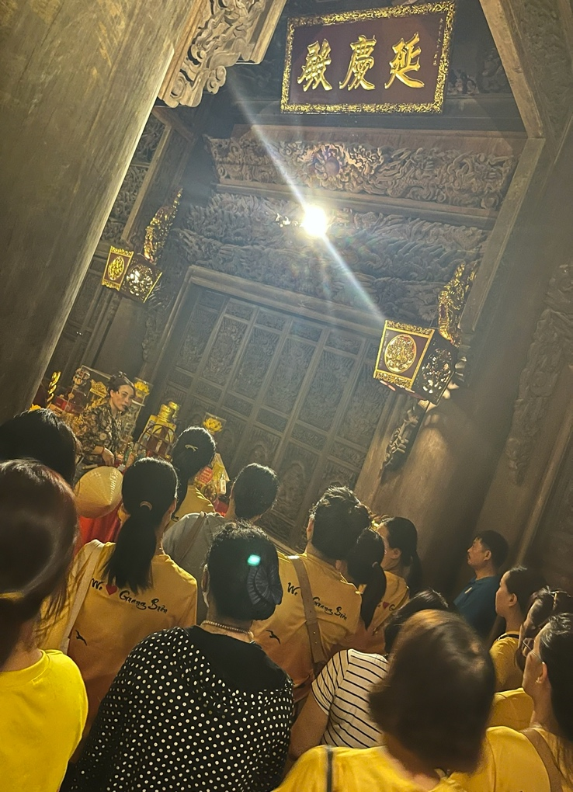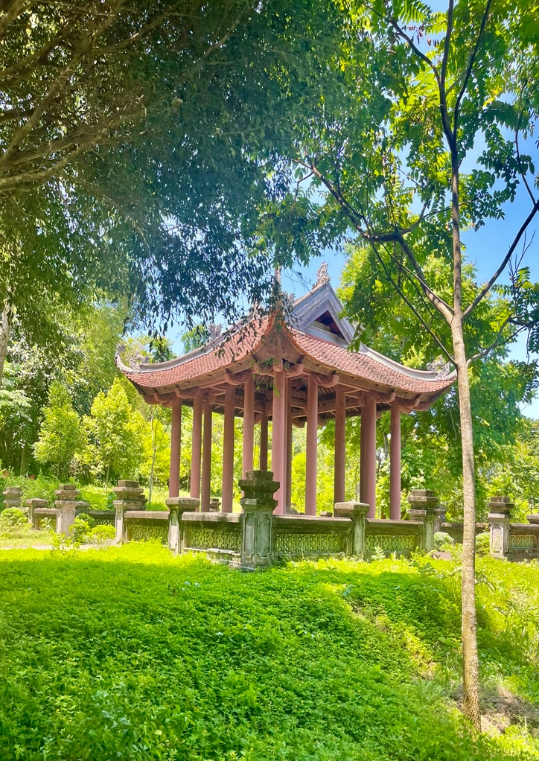
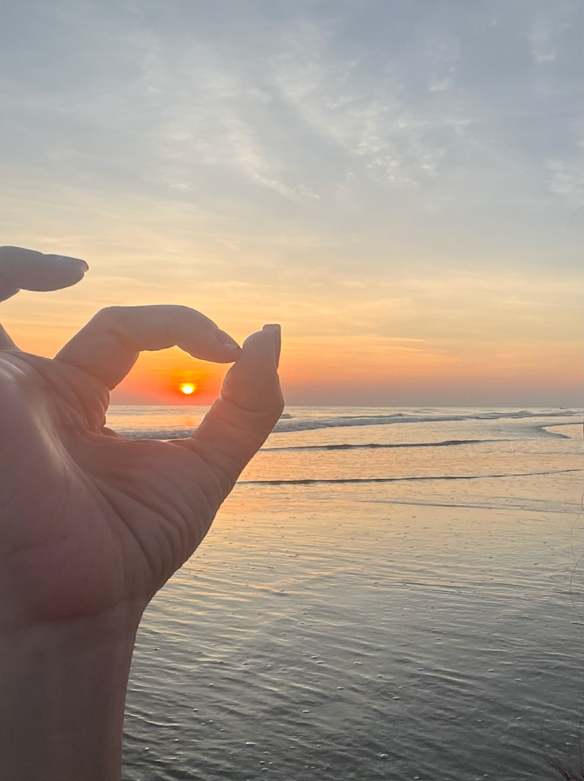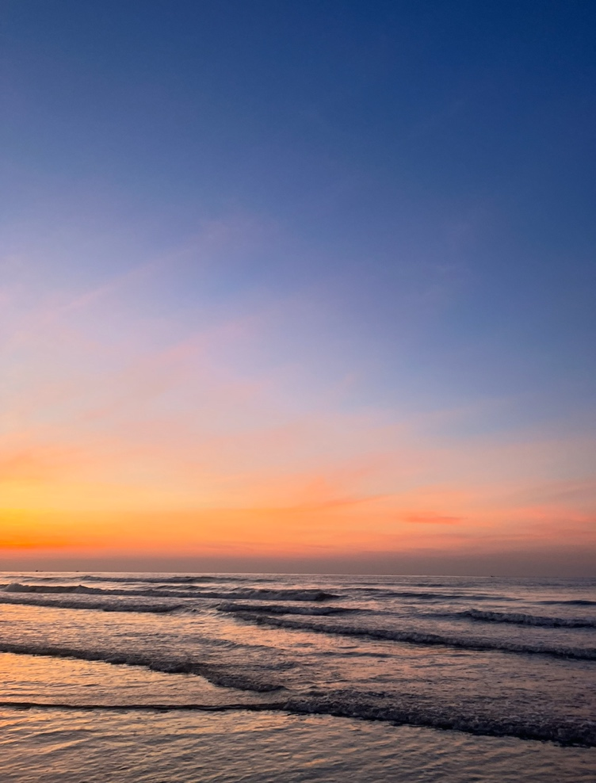
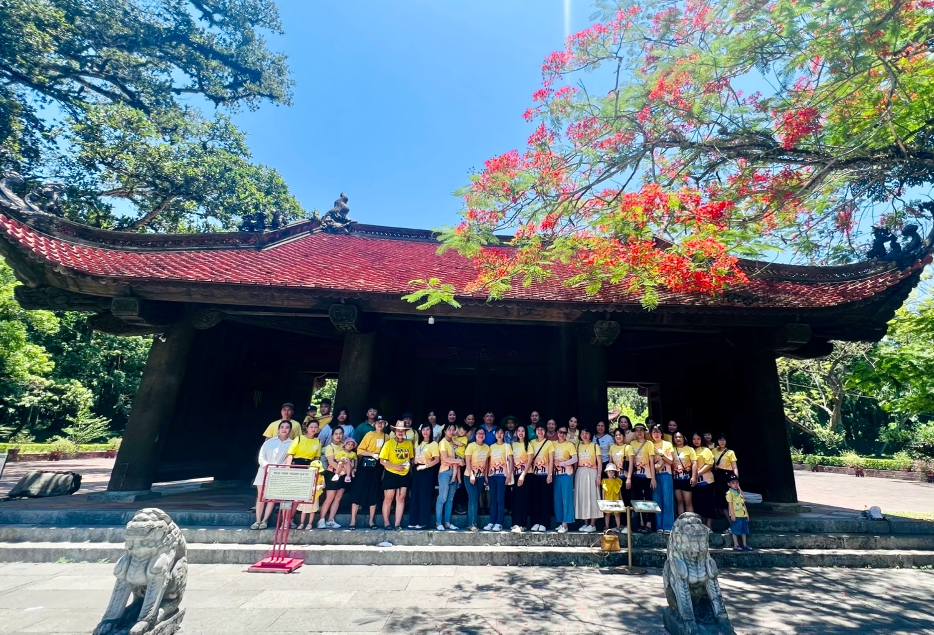Tác giả: Cô giáo Nguyễn Thị Thu Hiền

